Einladung
TREC B/C/E Leibsdorf
Genehmigt vom Österr. Pferdesportverband Turnier Nr.: 17326

am Islandpferdehof Rapoldi
A-9130 Leibsdorf, Römerstraße 30
22. Juli 2017

Veranstaltungsinformation:

Veranstalter: URV-Rosental
Veranstaltungsort: Islandpferdehof Rapoldi, A-9130 Leibsdorf, Römerstraße 30
Nennungsschluss: TREC B/C 26.06.2017 über ZNS
TREC E 17.07.2017 Nachnennungen bis 21.07.2017
Anmeldung: Melanie Vollmann 0699-12023636 melanie.vollmann85@gmail.com

Teilnahmebedingungen:

Diese Veranstaltung wird nach dem internationalen, derzeit gültigen TREC-Regelbuch der FITE ausgerichtet. Mit der Nennung akzeptieren alle Teilnehmer die TREC-Regeln der FITE. Die Teilnahme erfolgt auf eigene Verantwortung, jeglicher Rückgriff auf den Veranstalter und seiner Mitarbeiter bzw. Helfer ist ausgeschlossen. Die tierärztliche Kontrolle im Rahmen der Veranstaltung ist keine Garantie für die Gesundheit oder Gesunderhaltung des Pferdes.

TREC B: Einzel- oder Gruppenstart bis maximal zwei Reiter pro Gruppe
Reiter am ersten Prüfungstag mind. 16 Jahre alt, Pferde mindestens 6 Jahre alt
Senioren: Mindestalter 21 Jahre am ersten Prüfungstag
Junioren: 16 bis 21 Jahre im Kalenderjahr

TREC C/E: Einzel- oder Gruppenstart bis maximal vier Reiter pro Gruppe.
Mindestalter der Reiter/innen bei Einzelstart 16 Jahre am Prüfungstag, bei Gruppenstart auch darunter, jedoch muss ein Reiter volljährig sein.
Pferde mindestens 5 Jahre alt

Geritten wird mit einer Kartenkopie im Maßstab 1:25.000, die vom Veranstalter bereitgestellt wird. Die Verwendung von Sprechfunk, GPS-Geräten oder Handy und die Inanspruchnahme von fremder Hilfe sind verboten.

Aufgesessen am Veranstaltungsort und für sämtliche Reitaufgaben (inkl. Siegerehrung) besteht Helmpflicht! Reitgertenlänge während der PTV max. 70 cm!
Sicherheitsweste (Level3) für alle Starter im Teilbewerb PTV !
Für Hunde besteht Leinenpflicht!

Jeder Reiter ist für Schäden, die er selbst oder sein Pferd sich selbst, seinem Pferd oder anderen Personen oder Sachen zufügt, selbst verantwortlich. Für einen ausreichenden Versicherungsschutz hat der Reiter selbst Sorge zu tragen.

Impfschutz und Pferderegistrierung bzw. Identifizierung laut TREC-Reglement der FITE.

Vorläufiger Zeitplan TREC B/C/E
Etwaige Änderungen vorbehalten! (siehe Aushang Meldestelle)

07:00 Meldestelle geöffnet (Melanie Vollmann 0699-12 02 36 36)
08:30 Kartenzeichnen in der Reithalle
08:50 Start POR TREC B/C/E Startintervall 5 min
14:00 Start MA TREC B
15:00 Start PTV TREC B/C/E
17:00 Siegerehrung TREC B/C/E

Bei Anreise am Samstag 22. Juli ist die Teilnahme trotzdem bereits am Freitag 21.07.2017 bis 18:00 der Meldestelle telefonisch oder per Mail bekannt zu geben (Melanie Vollmann 0699-12 02 36 36 / email: melanie.vollmann85@gmail.com).

Begrenzte Anzahl von Boxen vorhanden!
Boxengebühr oder selbst abgestecktes Paddock 40 Euro pro Tag, 20 Euro pro Tag retour sofern bei Abreise sauber abgemistet. Boxengebühr zu bezahlen bei der Meldestelle!

Anmeldung - Gebühren:

TREC B und TREC C
Nennung über ZNS bis drei Wochen vor Termin - Nennschluss 26.06.2017
Nachnennung lt. ÖTO möglich

TREC E
Nennung direkt bei Melanie Vollmann - Nennschluss am 17.07.2017
Nachnennung bis 21.07.2017 direkt bei Melanie Vollmann möglich
Link: http://www.orientierungsreiten.com/trec_anmeldung

Nenngeld: TREC B (ZNS) 25.-
TREC C (ZNS) 16.-
TREC E (Meldestelle) 16.-

Bewerbe:

Startgeld: Bewerb 1: TREC E (Meldestelle) POR 15.-
Bewerb 2: TREC E (Meldestelle) PTV 10.-

Bewerb 3: TREC C (Meldestelle) POR 15.-
Bewerb 4: TREC C (Meldestelle) PTV 10.-

Bewerb 5: TREC B (Meldestelle) POR 15.-
Bewerb 6: TREC B (Meldestelle) MA 10.-
Bewerb 7: TREC B (Meldestelle) PTV 10.-

Startgeld Bewerbe TREC B/C, Start-und Nenngeld TREC E, bar an der Meldestelle oder
per Überweisung an URV Rosental siehe unten (Überweisungsschein bitte mitbringen).

Empfänger: URV Rosental, Dornach 8, 9162 Strau
Kontowortlaut: TREC Leibsdorf 2017
Zahlungszweck: bitte „Box“, oder „Startgeld (Bewerb) und Box“ angeben

Bankverbindung: Volksbank Kärnten
IBAN: AT 89 4213 0901 0020 0576
BIC: VBOEATWWKLA

Anmeldungen TREC E bitte
per E-Mail an melanie.vollmann85@gmail.com oder Tel: 0699-1202 3636
Anmeldeformular online unter www.orientierungsreiten.com unter Formulare oder unter www.orientierungsreiten-kaernten.com unter Downloads u. siehe unten nachfolgend.

Kontakte:

Meldestelle: Melanie Vollmann 0699-12 02 36 36 melanie.vollmann85@gmail.com
Michelle Poganitsch 0660-65 28 584 MPoganitsch@gmx.at

Turnierbeauftragter: Manfred Wakonig 0664-41 69 458
Turnierleitung: Caroline Pirker 0676-57 34 193

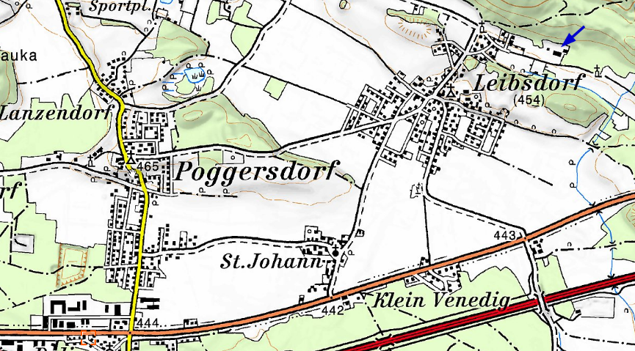
Anfahrt:

Isländerhof Rapoldi
Römerstraße 30
A-9130 Leibsdorf
Tel.: 04224-81729

Von der Südautobahn (A2) bei der
Abfahrt Grafenstein abfahren, dort
Richtung Poggersdorf/Klagenfurt.
Geradeaus über die Kreuzung in die Gemeinde Poggersdorf fahren, bei der Kirche rechts abbiegen und dann immer weiter bis nach Leibsdorf, zum Dorfplatz mit dem bunten Familiendenkmal und Hinweisschild „Reiterhof Rapoldi“. Dort links abbiegen und ein paar hundert Meter weiter ist ein weiterer Wegweiser. Ein letztes Mal rechts abbiegen und nach ca. einem Kilometer haben Sie den Hof erreicht. Herzlich willkommen!​

